SURGEN

Manual de usuario

Surgen es un sistema pensado para que las víctimas de violencia de género puedan tener accesible y en línea los datos de sus casos, y así procurar evitar, en la medida de lo posible, la revictimización ocurrida cuando recurren a las autoridades y estas le requieran información relacionada con sus situaciones de violencia. Esta aplicación está destinada a unificar, historizar y dar acceso inmediato y virtualizado, a documentos, incidencias y acciones que son relevantes para la asistencia de una persona en situación de violencia de género, creando un registro perdurable, unificado y accesible de estos incidentes.

**Índice**

Instalación **3**

Aplicaciones del programa **3**

**Diagrama general del sistema** **4**

**Manual de referencia: Agentes** **5**

Tareas 5

1. Ingreso al sistema 5

2. Registrar usuario 6

2.b. Volver al sitio principal 9

3. Abrir una causa. 9

4. Cambiar el estado de una causa 12

5. Buscar víctima 13

6. Registrar concurrencia 13

7. Descargar historial de concurrencias 15

8. Editar información del agresor 15

9. Registrar trámite judicial 17

10. Subir documento 17

11. Descargar documento 18

Solución de problemas **18**

**Manual de referencia: Administración** **19**

Descripción de menús 19

Autenticación y autorización 19

Casos 19

Acciones recientes 19

Tareas 20

1. Buscar 20

2. Buscar aplicando filtros 20

3. Modificar 21

4. Acceder al historial de cambios 21

5. Crear usuario operador 23

Solución de problemas **23**

# Instalación

# Aplicaciones del programa

Surgen es un sistema pensado para que las víctimas de violencia de género puedan tener accesible y en línea los datos de sus casos, y así procurar evitar, en la medida de lo posible, la revictimización ocurrida cuando recurren a las autoridades y estas le requieran información relacionada con sus situaciones de violencia. Esta aplicación está destinada a unificar, historizar y dar acceso inmediato y virtualizado, a documentos, incidencias y acciones que son relevantes para la asistencia de una persona en situación de violencia de género, creando un registro perdurable, unificado y accesible de estos incidentes.

# 

# Diagrama general del sistema

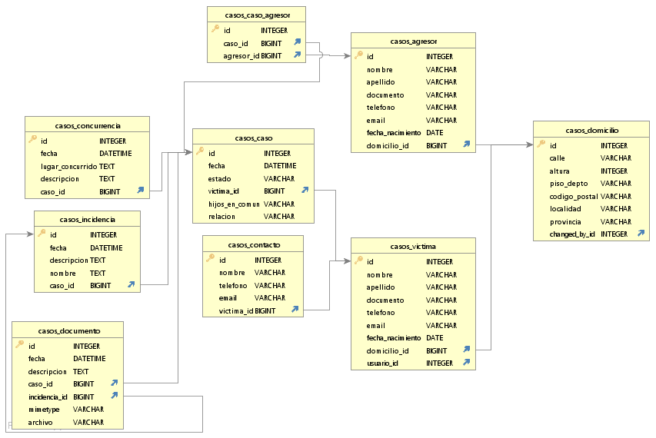

# 

# Manual de referencia: Agentes

## Tareas

### 1. Ingreso al sistema

Para ingresar al sistema se debe hacer clic en el botón ‘iniciar sesión’ .

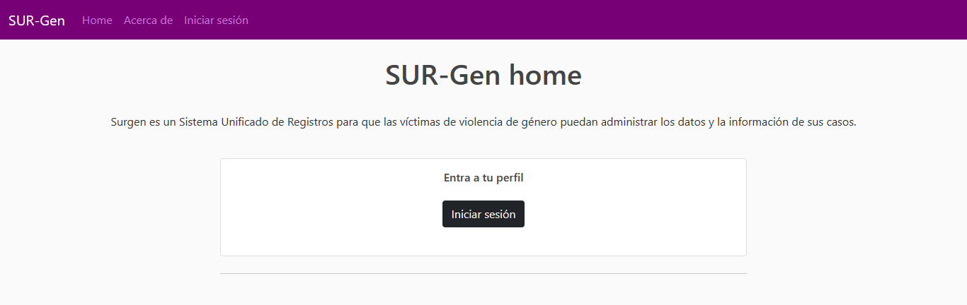

Luego, se deben completar los datos de la cuenta y dar clic en aceptar.

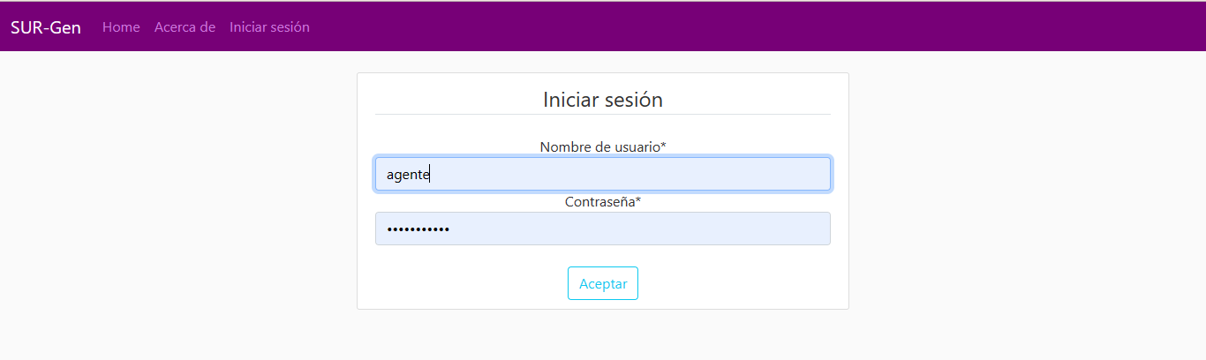

### 2. Registrar usuario

Una vez iniciada la sesión (tarea 1), para registrar un nuevo usuario se debe hacer clic en el botón ‘Admin’ de la página principal.

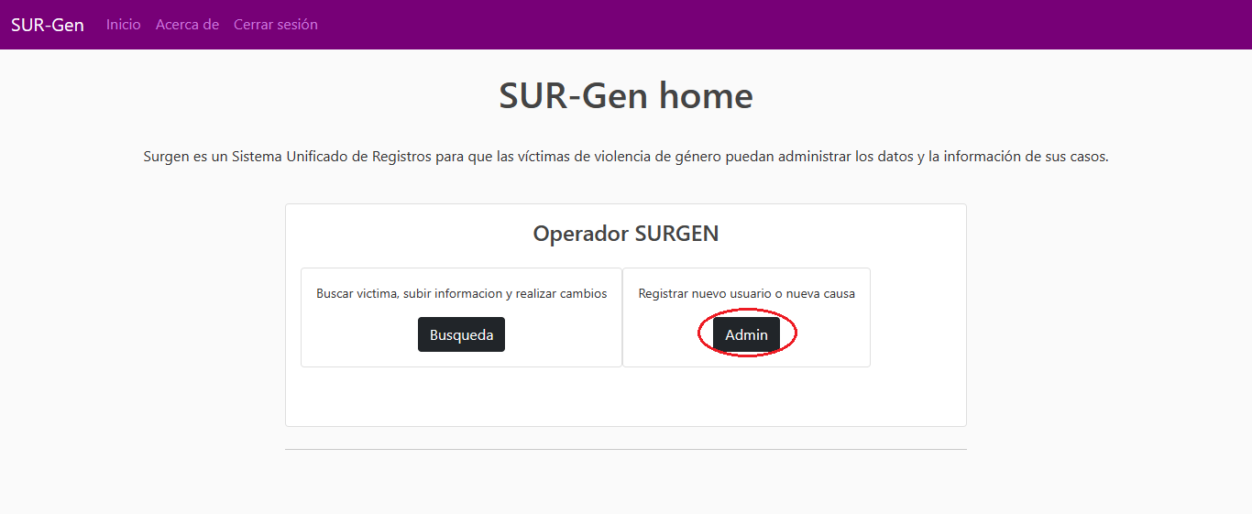

Este botón abrirá la página de administración de Surgen, en la que se debe hacer clic en el botón ‘+ Añadir’ adjunto a la fila ‘Víctimas’

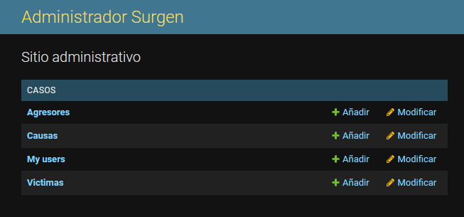

Y posteriormente, completar los datos de la víctima a registrar. Para completar el domicilio se debe seleccionar el botón ‘+’ indicado al lado del campo ‘Domicilio’ y llenar el formulario correspondiente.

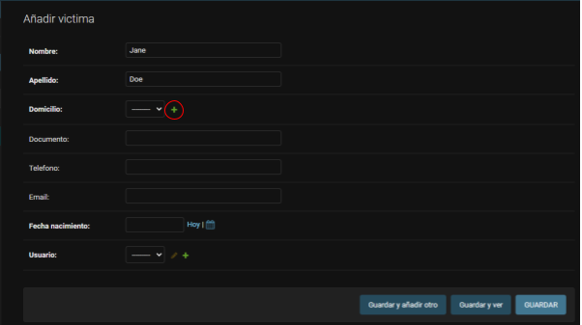

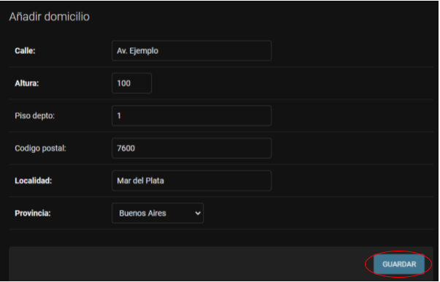

Por último, para crear el nombre de usuario y contraseña que serán usados por la víctima, se debe seleccionar el botón ‘+’ indicado al lado del campo ‘Usuario’ y llenar el formulario correspondiente.

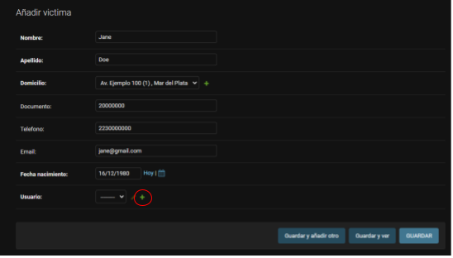

En este formulario se debe completar el email, la contraseña y la fecha de nacimiento. Como se está registrando una víctima no se le otorgan permisos de staff, por lo tanto, no se debe seleccionar nada en la sección de permisos.

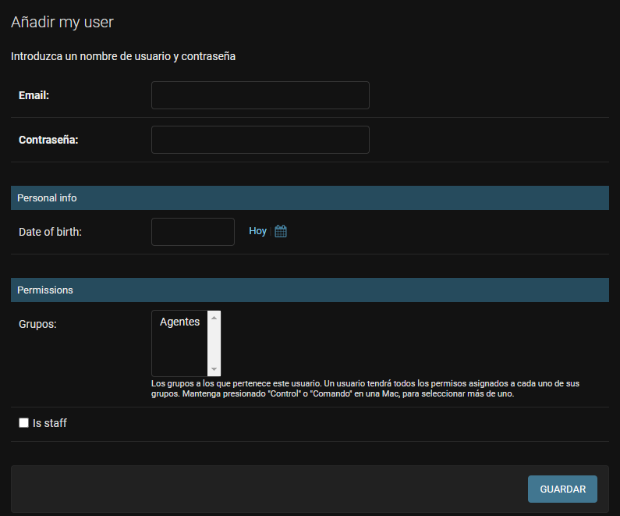

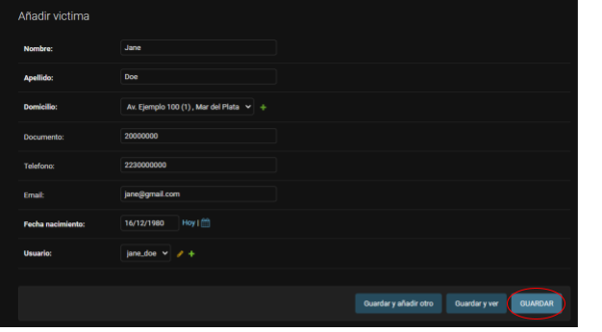

Finalmente, se debe hacer clic en ‘Guardar’ para que quede registrado el nuevo usuario.

### 2.b. Volver al sitio principal

Se debe hacer clic en el botón ‘ver el sitio’ en el encabezado de la página de administración.



### 3. Abrir una causa.

Una vez iniciada la sesión (tarea 1), para abrir una nueva causa se debe hacer clic en el botón ‘Admin’ de la página principal.

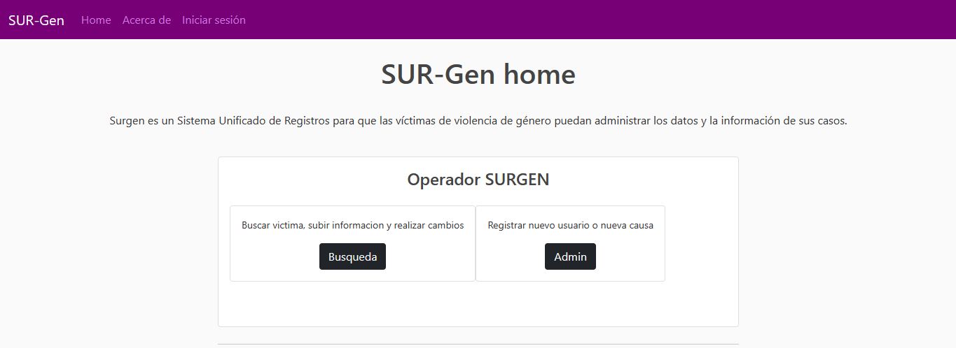

Este botón abrirá la página de administración de Surgen, en la que se debe hacer clic en el botón ‘+ Añadir’ adjunto a la fila ‘Causas’

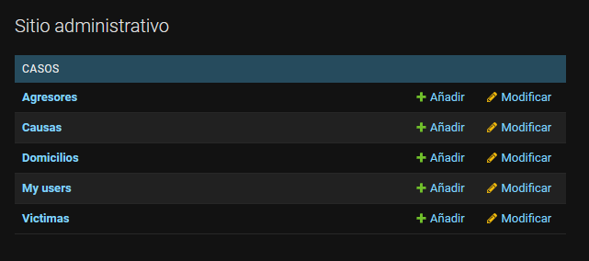

Para llenar el formulario primero se debe buscar (por nombre) a la víctima a la cual le queremos abrir una causa, desde el campo ‘Víctima’.

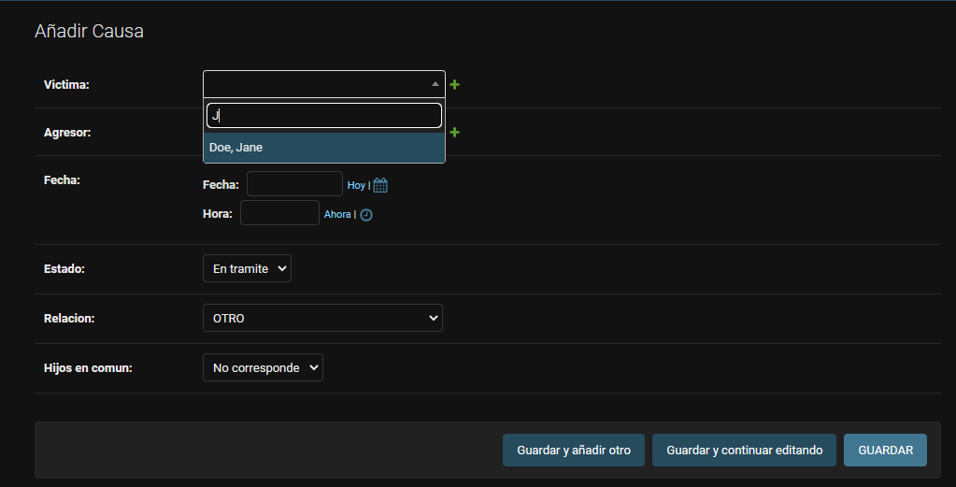

Luego se debe crear y registrar el agresor de la causa, para esto se debe hacer clic en el botón ‘+’ al lado del campo Agresor, completar el formulario con los datos solicitados y hacer clic en ‘Guardar’. (Si algún dato del agresor es desconocido es posible dejarlo en blanco.)

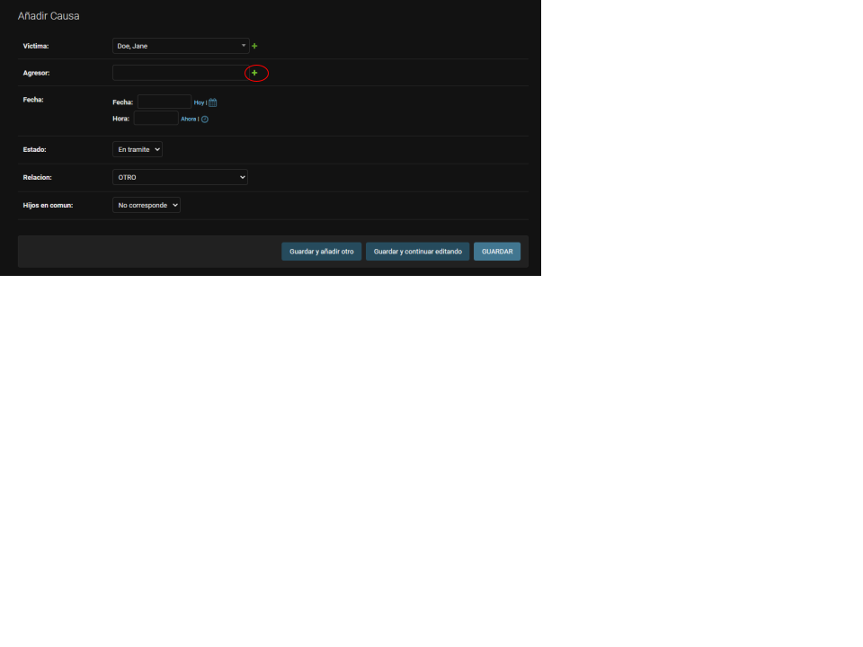

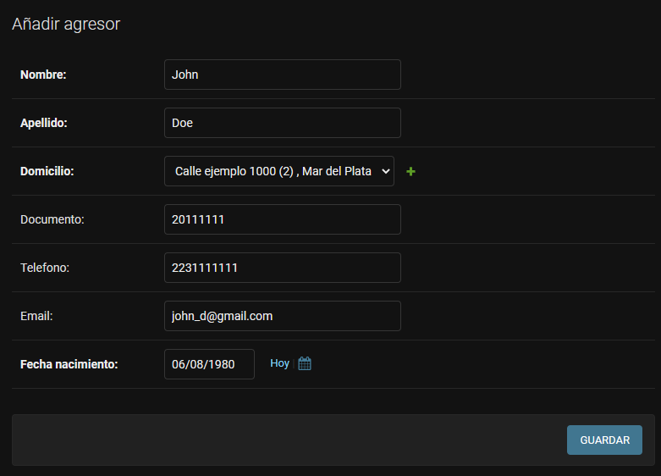

Finalmente, completar el resto de los campos del formulario ‘Causa’ y hacer clic en ‘Guardar’

### 4. Cambiar el estado de una causa

Desde el sitio de administración hacer clic en ‘Causas’



En la columna ‘Estado’ de la causa deseada, modificar el estado. Para encontrar la causa deseada, también es posible utilizar la barra de búsqueda en el extremo superior, buscando el nombre de la víctima a la cual pertenece la causa.

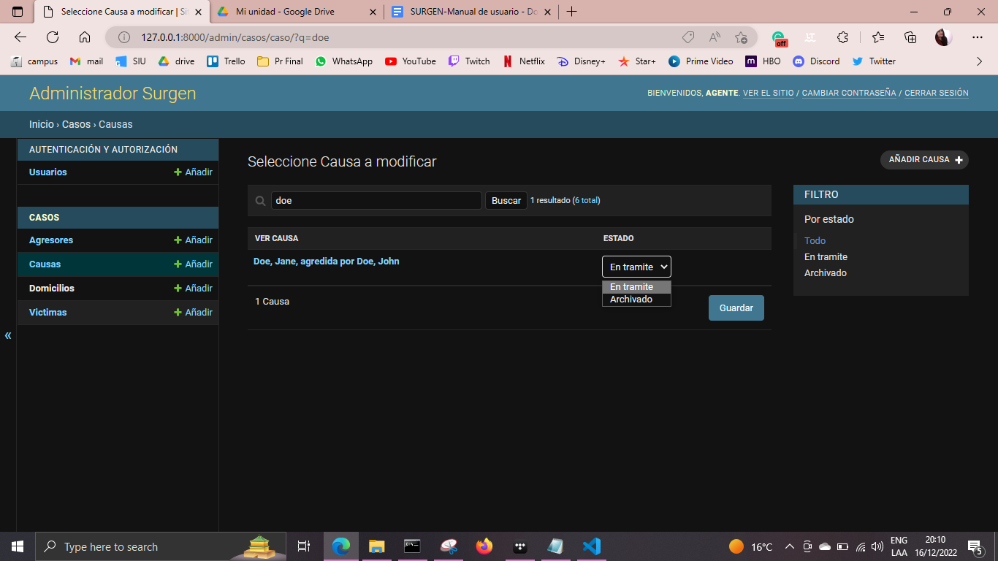

Por último presionar ‘Guardar’.

### 5. Buscar víctima

Una vez iniciada la sesión (tarea 1), para consultar los datos existentes de una víctima se debe presionar el botón de ‘Búsqueda’ en la página principal.



Al acceder a la barra de búsqueda se puede buscar por los campos: nombre, apellido y/o DNI de forma indistinta. El sistema formará una lista de las víctimas que entran dentro de los parámetros de la búsqueda.

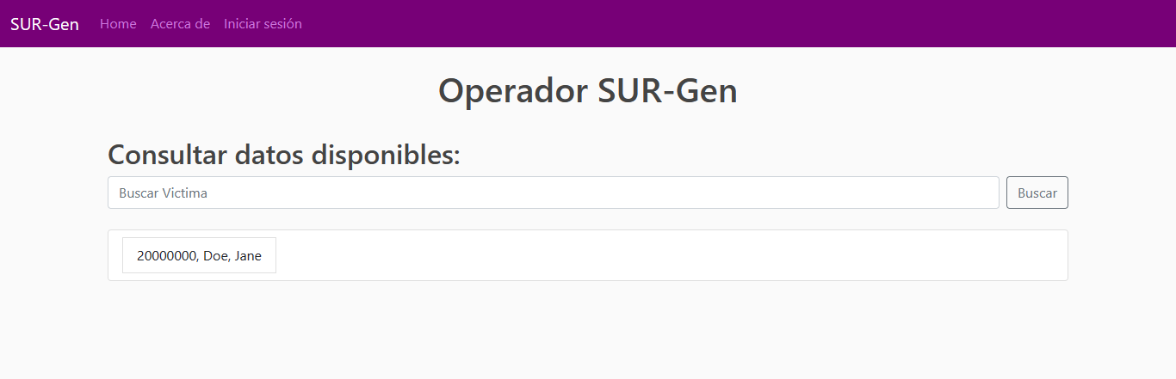

Finalmente, al seleccionar una de las víctimas del listado, el sistema enseñará los datos asociados.

### 6. Registrar concurrencia

Para registrar una concurrencia de una víctima, primero se debe buscar esa víctima en el sistema (ver tarea 5), e ingresar a la causa pertinente a la concurrencia de la víctima.

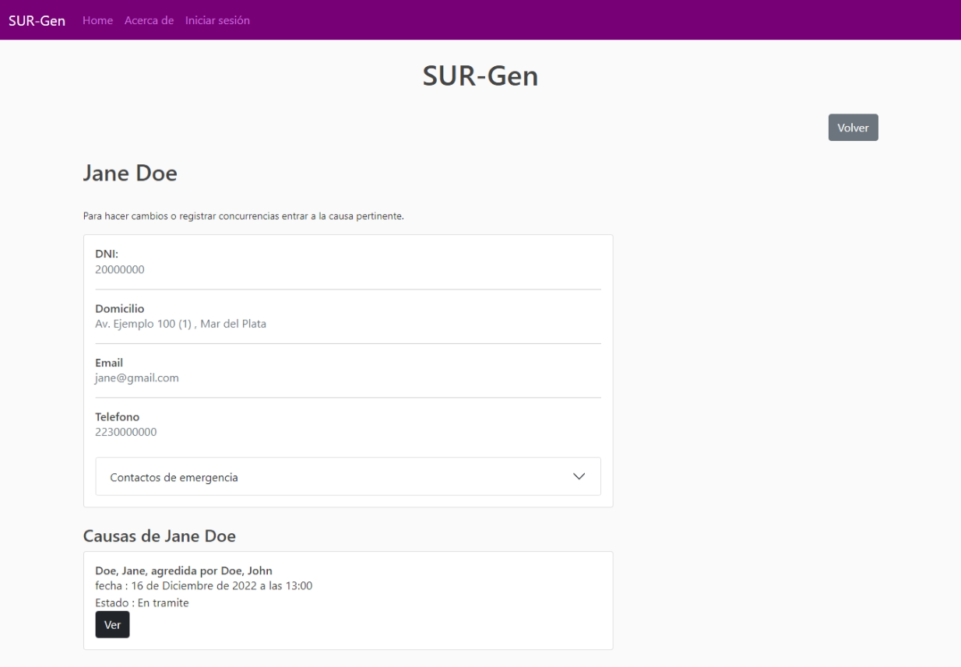

Dentro de la causa, en la sección concurrencias se debe presionar el botón ‘Registrar concurrencia’ y completar el formulario.

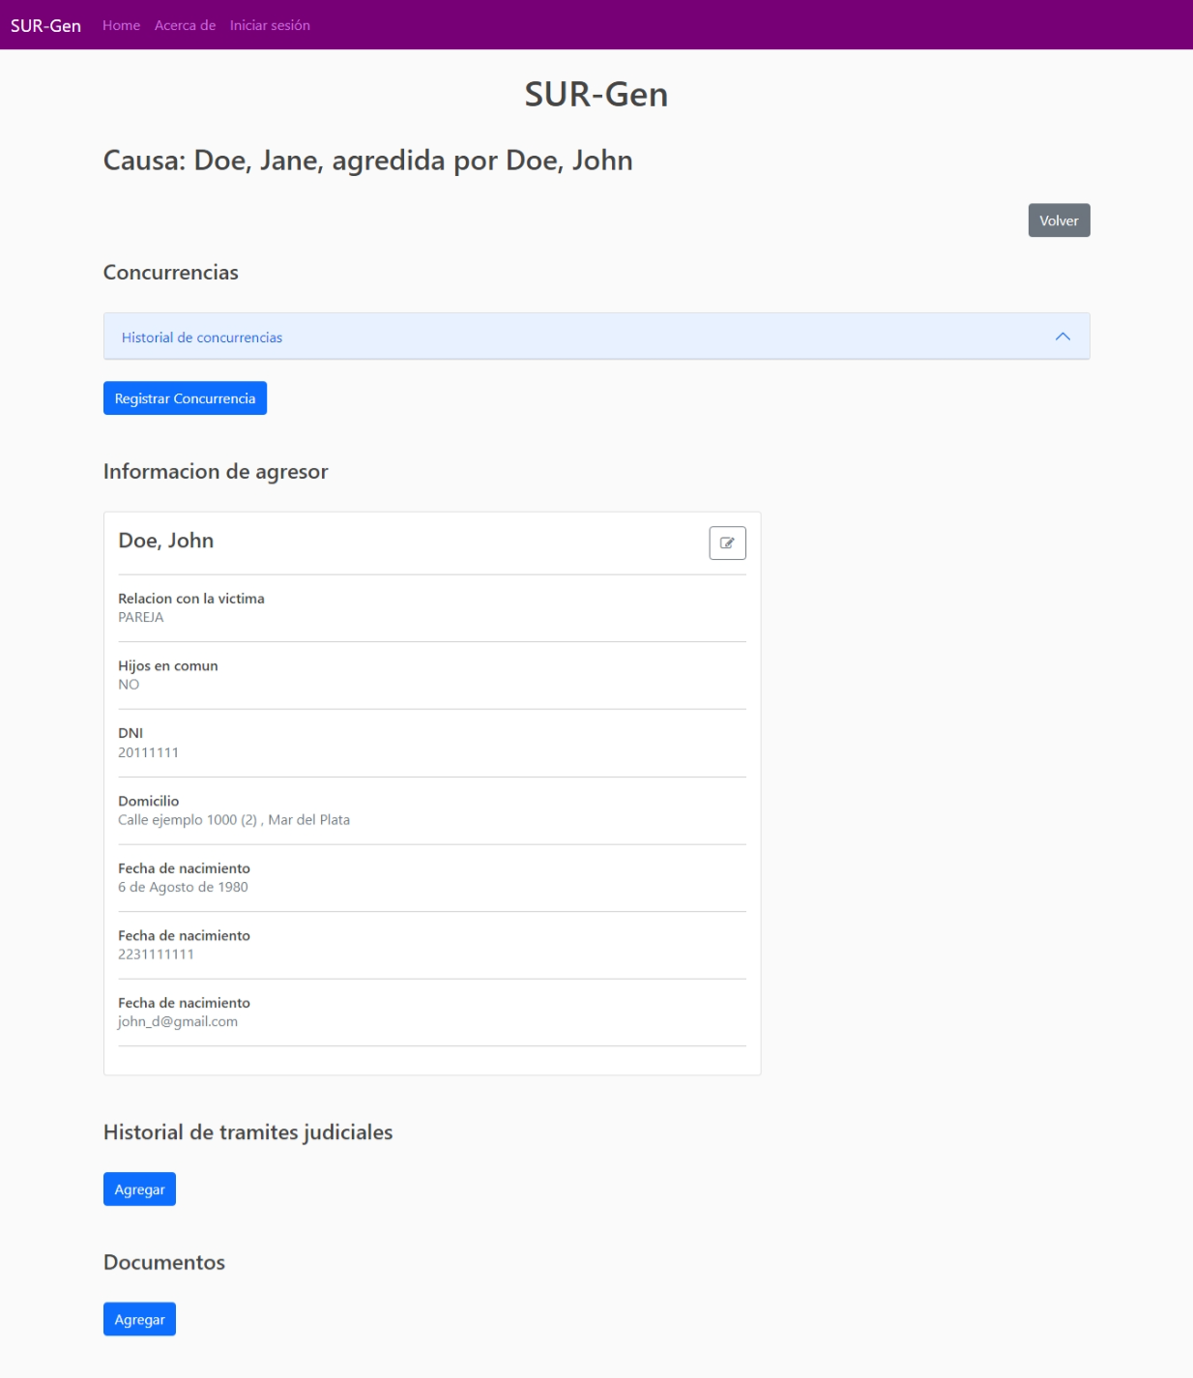

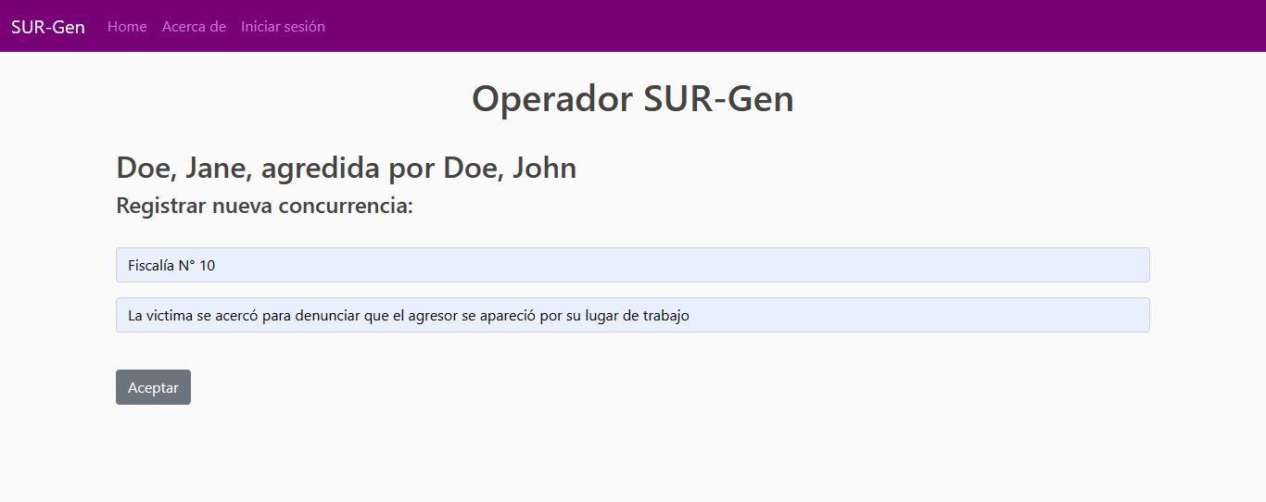

Las concurrencias se registran con la fecha de registro, no es posible registrar concurrencias anteriores. Si se desea, se puede dejar constancia en la descripción de la nota, del testimonio, de la víctima, si está manifiesta que no se registraron concurrencias anteriores.

### 7. Descargar historial de concurrencias

Para descargar el historial de concurrencias de una víctima, primero se debe buscar esa víctima en el sistema (ver tarea 5), e ingresar a la causa pertinente. En esta se va a encontrar la sección de concurrencias. Presionando sobre el historial de concurrencias se visualiza al final de la lista el boton de descarga del historial.

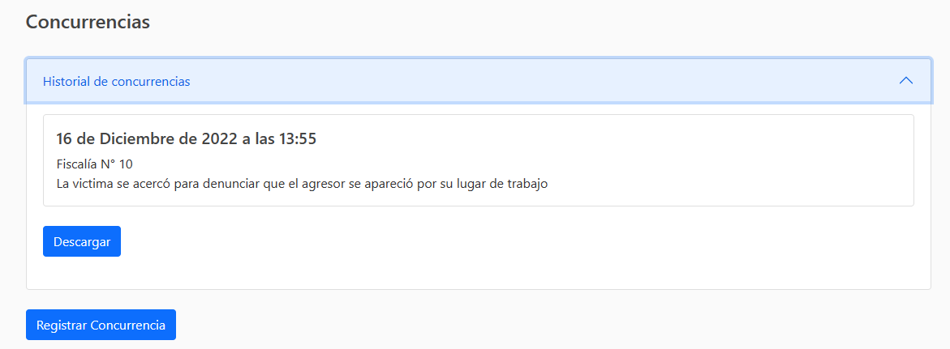

### 8. Editar información del agresor

Para editar la información del agresor de una víctima, primero se debe buscar esa víctima en el sistema (ver tarea 5), e ingresar a la causa pertinente. En esta se va a encontrar la sección del agresor. Presionando sobre el icono de edición en la esquina superior se accede al formulario que permite realizar los cambios.



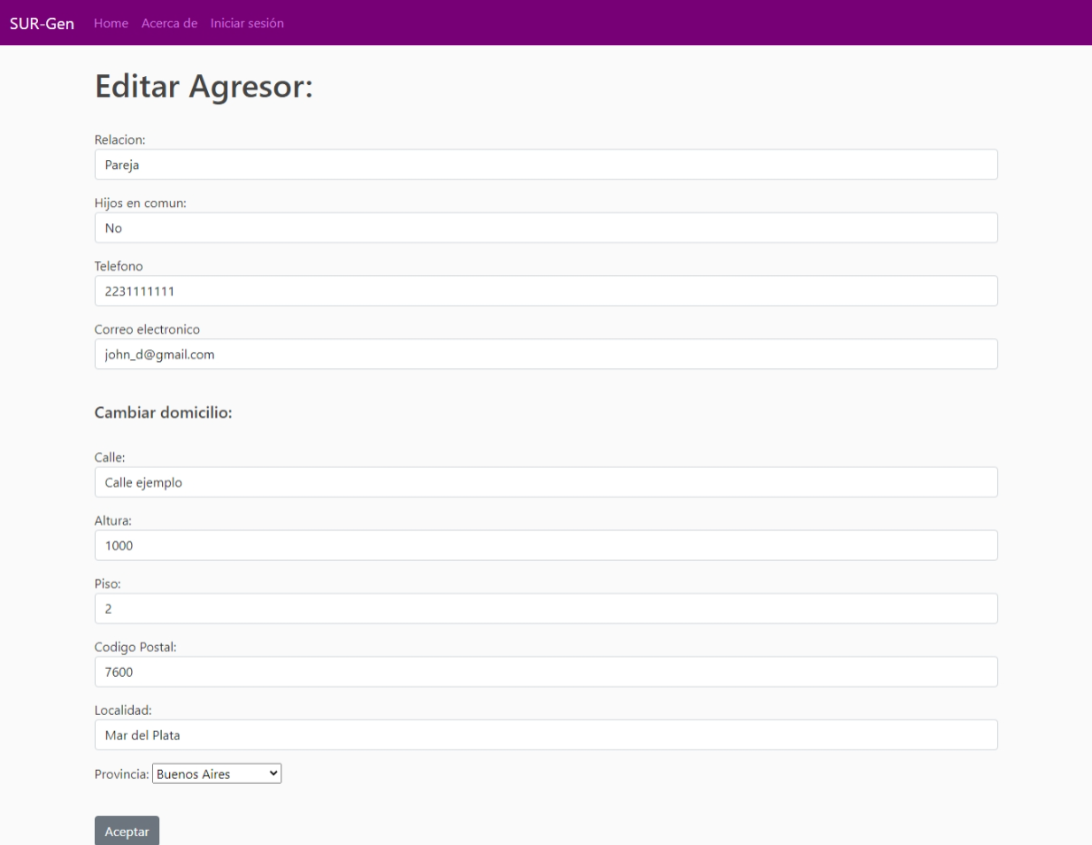

### 

### 9. Registrar trámite judicial

Para registrar un trámite judicial de una causa, primero se debe buscar a la víctima en el sistema (ver tarea 5), e ingresar a la causa pertinente. En esta se va a encontrar la sección de Historial de trámites judiciales. Presionando el botón de Agregar se accede al formulario que permite hacer el registro.



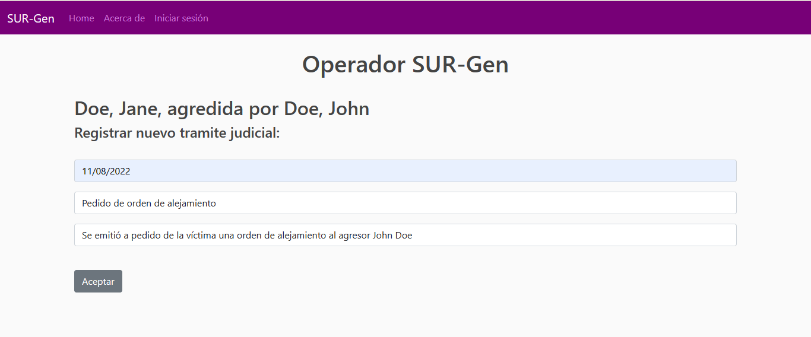

### 10. Subir documento

Para subir un documento de una causa, primero se debe buscar a la víctima en el sistema (ver tarea 5), e ingresar a la causa pertinente. En esta se va a encontrar la sección de Documentos. Presionando el botón de Agregar se accede al formulario que permite hacer el registro. El documento se debe asociar a un trámite judicial existente.



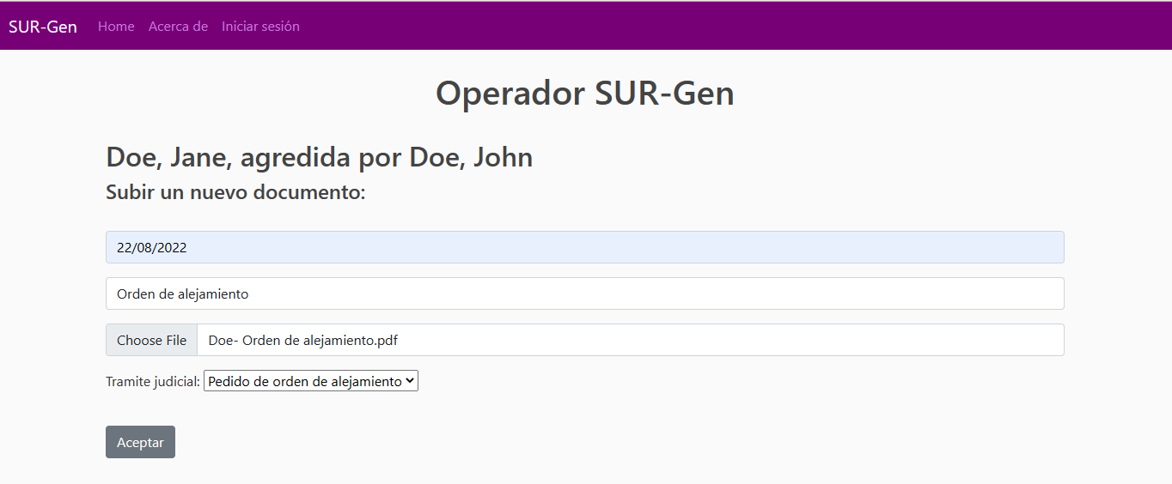

### 11. Descargar documento

Para subir un documento de una causa, primero se debe buscar a la víctima en el sistema (ver tarea 5), e ingresar a la causa pertinente. En esta se va a encontrar la sección de Documentos. Presionando el icono de descarga se descarga el documento deseado.

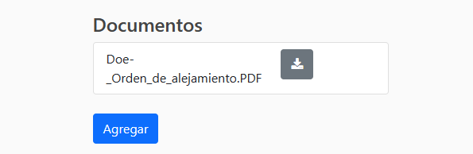

# 

# 

# Manual de referencia: Administración

## Descripción de menús

### Casos

Esta sección contiene todos los datos referentes a las víctimas y sus casos. Presionando en el nombre de cada fila, se pueden visualizar los datos existentes en el sistema, hacer búsquedas sobre estos datos, y observar los cambios realizados sobre estos históricamente. Es posible también agregar nuevos datos y modificar los existentes, aunque se recomienda efectuar estas tareas desde las interfaces de operadores.

### Acciones recientes

La sección de acciones recientes muestra un historial de los cambios ejecutados por operadores y administradores, desde la página de la administración. No muestra cambios efectuados por usuarios típicos, o desde otras interfaces. Si se busca acceder al historial completo de un cierto campo ( por ejemplo el domicilio de una víctima o un agresor) se debe buscar el historial específico de ese objeto. (ver tarea correspondiente)

## Tareas

Los administradores tienen todos los mismos privilegios de acceso que los agentes y, por lo tanto, pueden seguir las mismas instrucciones de uso. Adicionalmente, pueden acceder a la página de administración para realizar cambios a la base de datos de forma directa si así lo prefieren.

### 1. Buscar

Sí se desea encontrar un dato específico, como un domicilio, una causa, etc. Se debe presionar el nombre del tipo de dato dentro de la lista de tablas (sección casos), en la esquina superior se encuentra la barra de búsqueda que puede ser empleada para encontrar registros particulares.

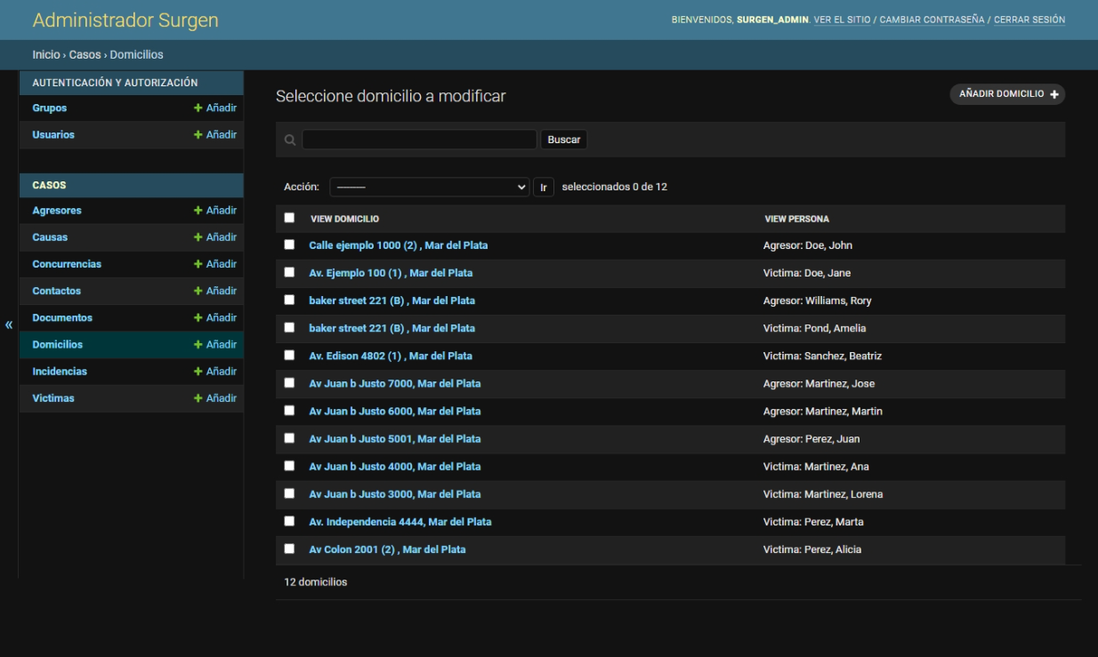

### 2. Buscar aplicando filtros

Dentro de las listas también es posible aplicar filtros para obtener solo una lista de registros relevantes, como las concurrencias referentes a cierta causa y/o dentro de un rango de fechas. Los filtros son acumulativos (es decir es posible buscar concurrencias dentro de la ultima semana y que sean solo de la causa pertinente.)

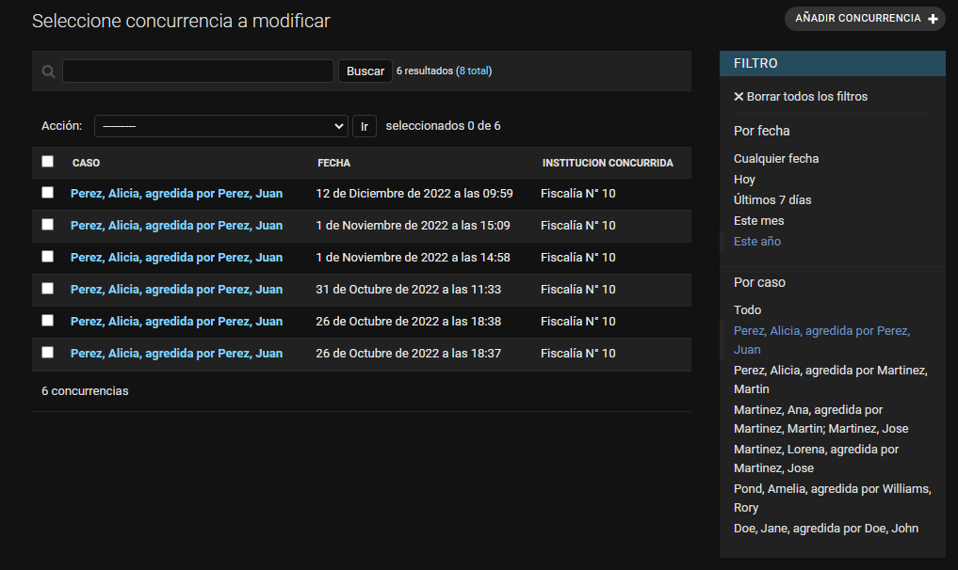

### 3. Modificar

Para modificar un registro se debe buscar (tarea 1) y presionar dentro de la tabla correspondiente. Así se accede al formulario de modificación. Una vez realizados los cambios se debe presionar el boton de guardar.

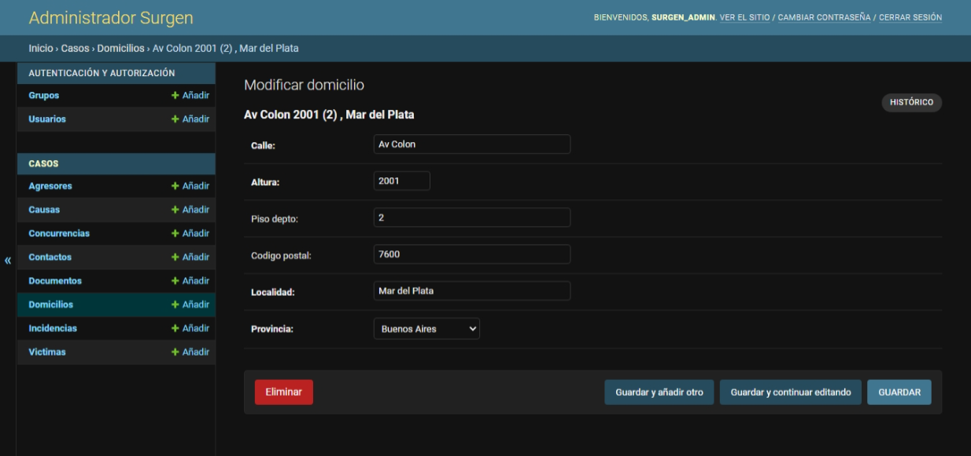

### 4. Acceder al historial de cambios

Para ver el historial completo de cambios de un registro se debe buscar y presionar dentro de la tabla correspondiente (tarea 3). Así se accede al formulario de modificación, que contiene en la esquina superior derecha un botón denominado ‘histórico’. Al presionar este botón se puede visualizar el historial del objeto.



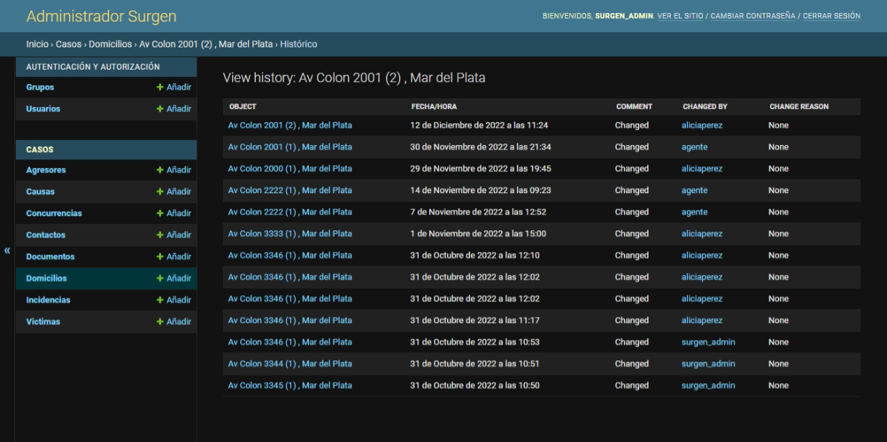

### 

### 

### 5. Crear usuario operador

Para crear un usuario con estatus de operador, se debe presionar el botón de ‘Añadir’ de la tabla de usuarios en la sección de ‘autenticación y autorización’. Al completar los datos del formulario, es necesario agregar al nuevo usuario al grupo denominado ‘Agentes’ y presionar la opción ‘staff’.

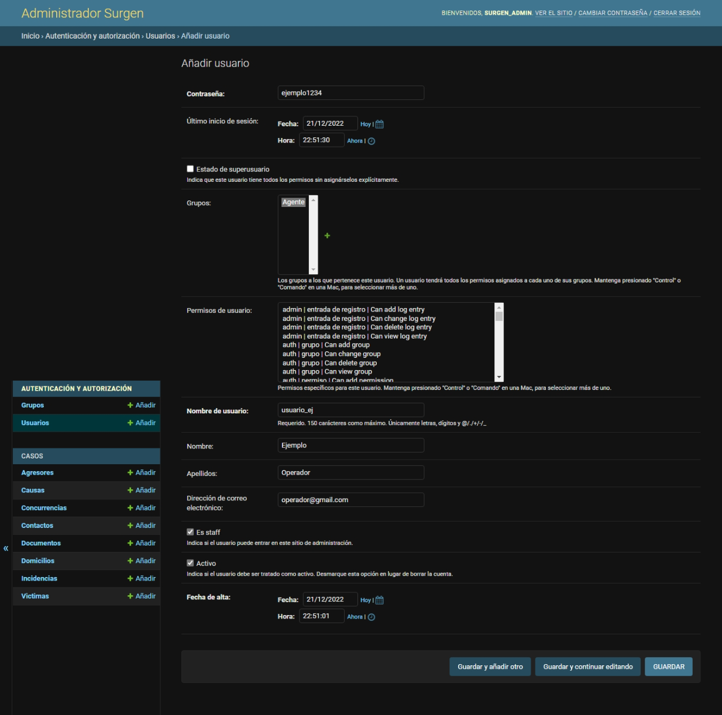

# 

# Solución de problemas

#### No se logra conectar a la página de Surgen

Se recomiendan seguir estos pasos si no se puede entrar a la página web de surgen:

1. Verifica si el servidor está en línea y disponible: Intenta acceder al servidor a través de su dirección IP o su nombre de dominio. Si no puedes acceder al servidor, intenta acceder a otros sitios web para verificar si el problema es específico del servidor o es un problema más generalizado con tu conexión a Internet.
2. Asegúrate de tener una conexión estable a Internet: Verifica que estés conectado a Internet y que la conexión sea estable. Si no estás seguro, intenta acceder a otros sitios web para comprobar la conectividad de Internet.
3. Verifica que la configuración de DNS de tu dominio esté apuntando al servidor correcto.

#### La acción que se intenta realizar no está disponible

Si la acción que desea realizar no está disponible o no sabe cómo hacerla, le recomendamos verificar si es una funcionalidad dentro de las posibilidades del sistema consultando el manual de usuario. Además, es importante que verifique que el usuario con el que está trabajando tenga los permisos necesarios para realizar esa acción. Tenga en cuenta que los usuarios operadores tienen menos permisos que los usuarios administradores y pueden tener restricciones en algunas funcionalidades del sistema.